BRENG JE VRIENDJE MEE ACTIVITEIT

Op zondag 6 oktober 2019 is het zover: dan mag jij je allerbeste vriendjes uitnodigen om samen een keizotte chironamiddag te beleven! Kruis deze dag dus maar zeker aan in je agenda en trommel maar je vriendjes op!

Hieronder vind je 2 strookjes die je kan uitknippen en uitdelen.

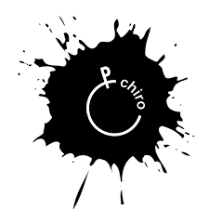  Wil jij mijn vriendje zijn op de vriendjesdag van Chiro Jow Wervik op 6 oktober?  Plaats: Koestraat 25 in Wervik (d’Arke)  Tijdstip: 14u-17u30  Vieruurtje: drankje (50 cent) en wafel (20 cent)  Tip: Kom niet met je mooiste kleren, want die zouden wel eens vuil kunnen zijn. | Wil jij mijn vriendje zijn op de vriendjesdag van Chiro Jow Wervik op 6 oktober?  Plaats: Koestraat 25 in Wervik (d’Arke)  Tijdstip: 14u-17u30  Vieruurtje: drankje (50 cent) en wafel (20 cent)  Tip: Kom niet met je mooiste kleren, want die zouden wel eens vuil kunnen zijn.

